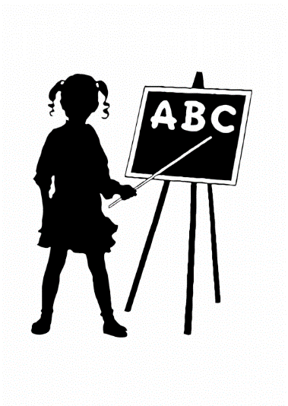**Materialliste P5 DE**

Klassenlehrer: Nikolai Prokob,

[nikolai.prokob@ac-strasbourg.fr](mailto:nikolai.prokob@ac-strasbourg.fr)

**Hefte**

**5. Schuljahr:** 2 Schreibhefte A 4, **mit Rand**, roter Umschlag

2 Karierte Hefte A 4, **mit Rand**, blauer Umschlag

**Arbeitsmaterial**

* gefülltes Mäppchen (Buntstifte, Filzstifte, Füller, Ersatzpatronen, 2-3 Bleistifte HB, Radiergummi, kleines Lineal, grüner Kugelschreiber, Tintenlöscher)
* 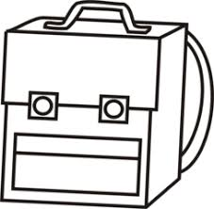ein deutsches Geodreieck, starr
* langes Lineal, 30cm, starr,
* Spitzer mit Döschen
* Zirkel
* Schere
* Klebestift
* 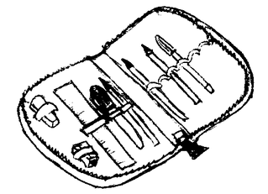Wasserfarbkasten, kleine Auswahl an Pinseln
* College- oder Schulblöcke, A 4, kariert **und** liniert
* 5 Schnellhefter (rot, blau, grün, weiß, gelb)
* Hausschuhe (bei Bedarf)

**Bitte alles mit dem Namen Ihres Kindes beschriften!**

**Sonstiges**

* eine Trinkflasche
* Turnbeutel mit Turnschuhen
* großes, altes T-Shirt oder Malkittel
* Deutschbuch Arbeitsheft 5 – Neue Grundausgabe (Cornelsen) ISBN: 978-3-06-060802-7
* Diercke Drei Universalatlas – Arbeitsheft (Westermann) ISBN: 978-3-14-100772-5D
* Das Übungsheft 5, Denk- und Rechentraining, (Mildenberger Verlag)

ISBN 978-3-619-55454-6

* Das Übungsheft 5, Rechtschreib- und Grammatiktraining, (Mildenberger Verlag)

ISBN 978-3-619-54170-6

* Ein kleiner Karton, mit Namen beschriftet. Darin Ersatzbleistifte, Kugelschreiber, Radiergummis, Tintenpatronen, Klebestifte…
* Eine Box Papiertaschentücher

*Ich wünsche Ihnen und Ihren Kindern schöne Sommerferien und freue mich schon auf die kommende Zusammenarbeit.*

*Alles Gute*

*Nikolai Prokob*